Главная страница

1. Несоответствие надписи скидки (в адаптиве также)

Сайт:

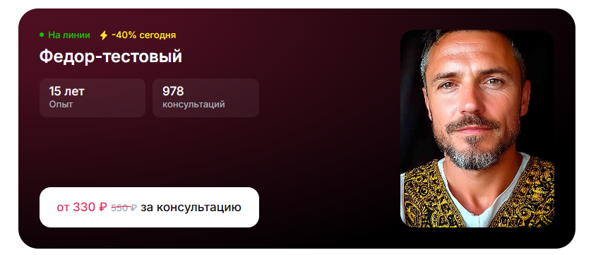

Фигма:

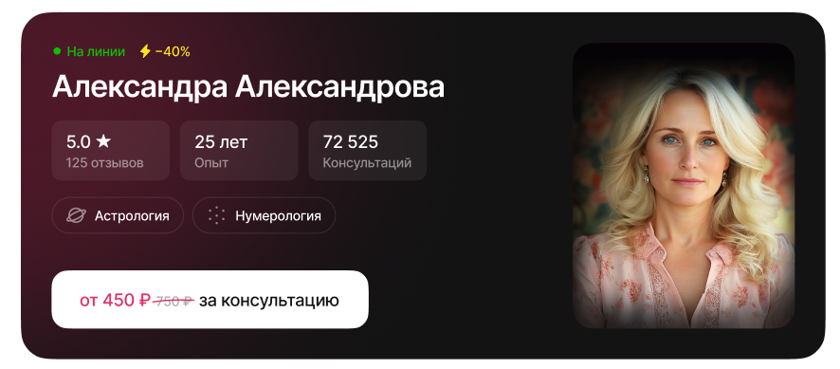

1. Надпись «40% скидка» в 2 строчки

Сайт:

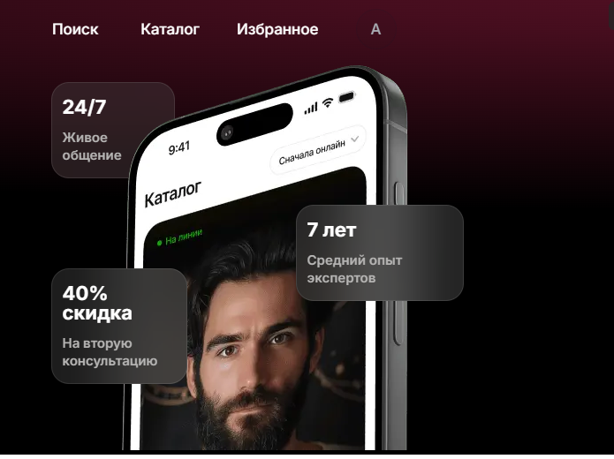

Фигма:

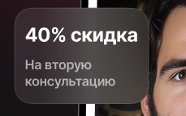

1. Лишняя кнопка «Смотреть всех»

Сайт:

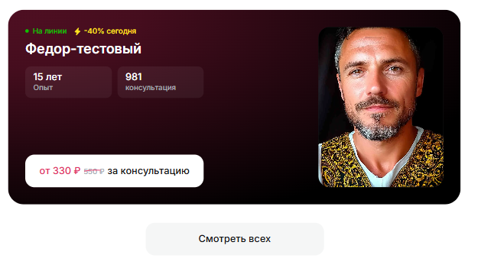

Фигма:

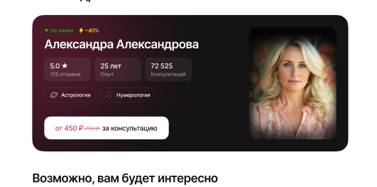

1. Свг разного размера

Сайт:

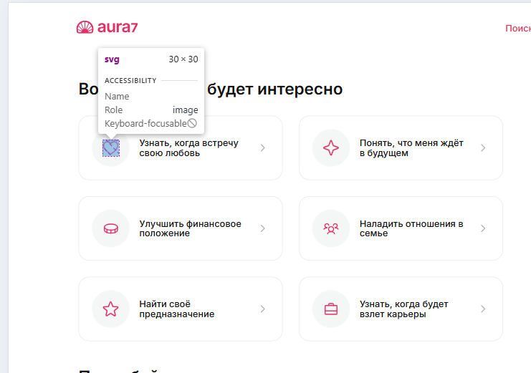

Фигма:

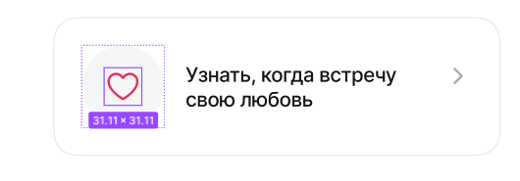

1. Расположение стрелки ниже, чем в макете

Сайт:

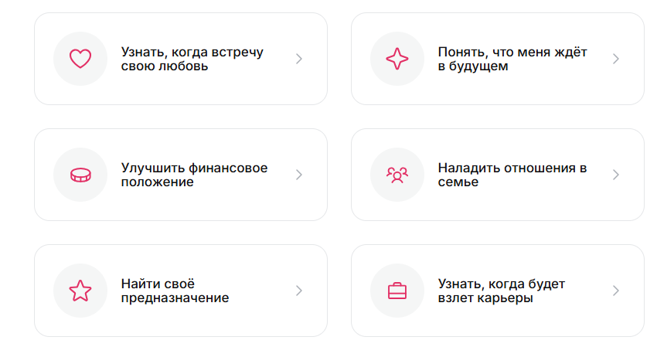

Фигма:

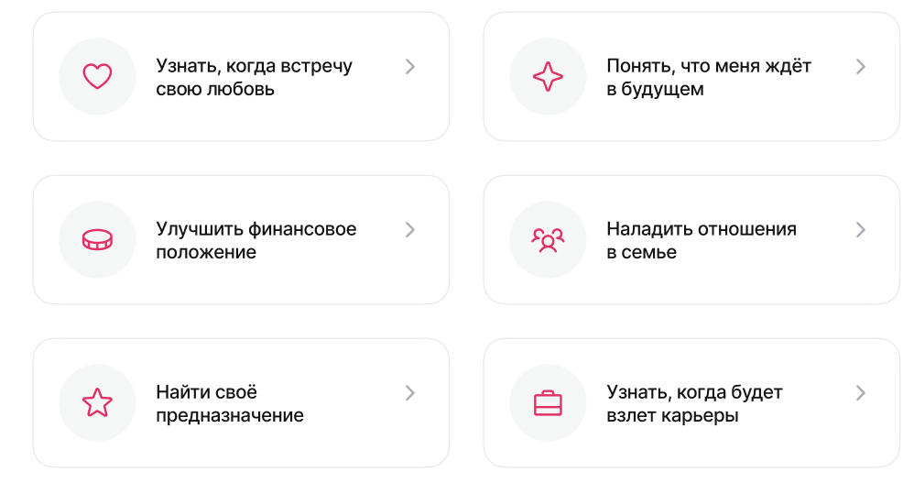

1. Несоответствие отступов в карточке

Сайт:

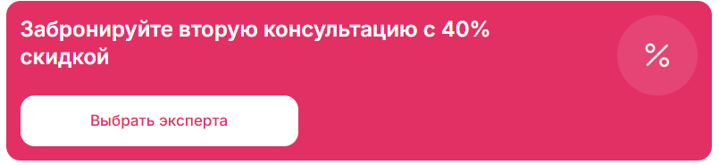

Фигма:

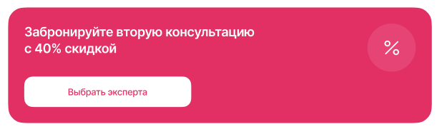

1. Несоответствие отступов

Сайт:

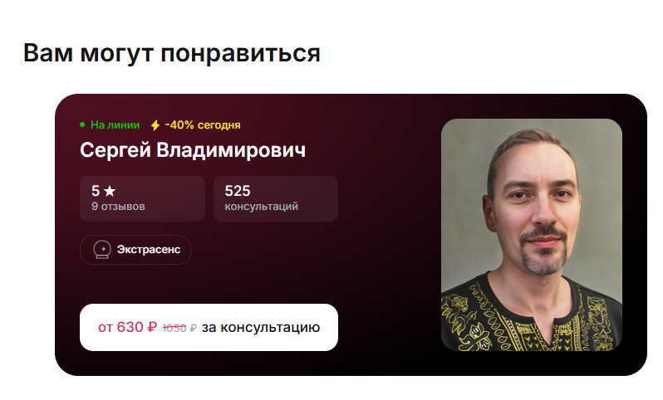

Фигма:

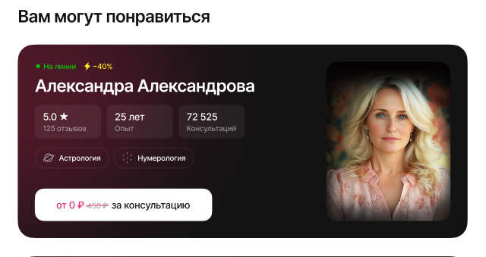

1. Несоответствие размера шрифта

Сайт:

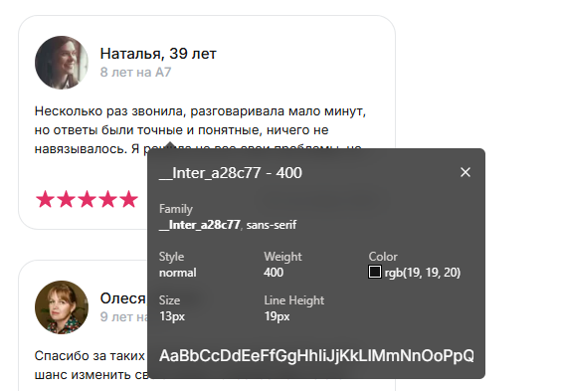

Фигма:

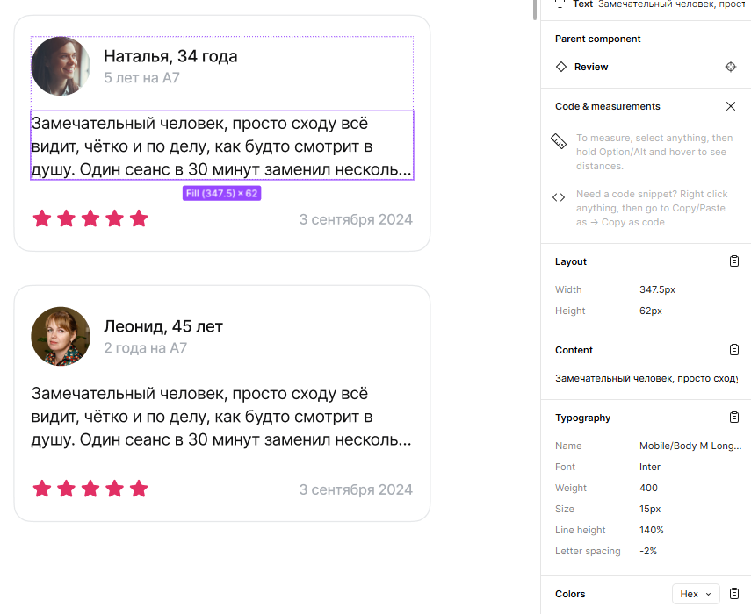

Сайт:

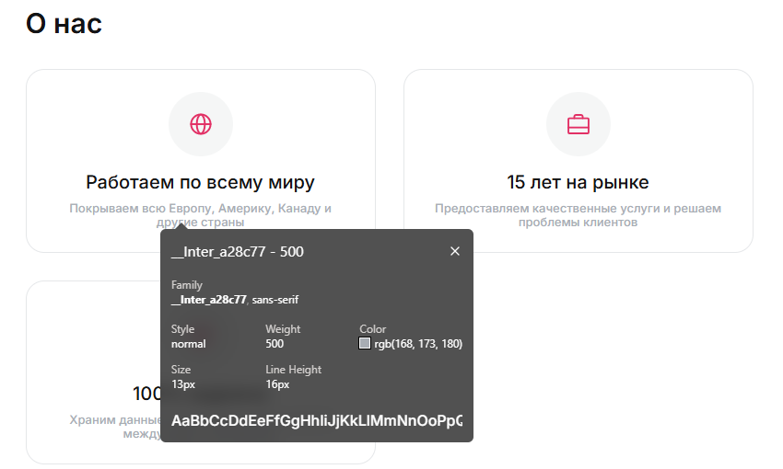

Фигма:

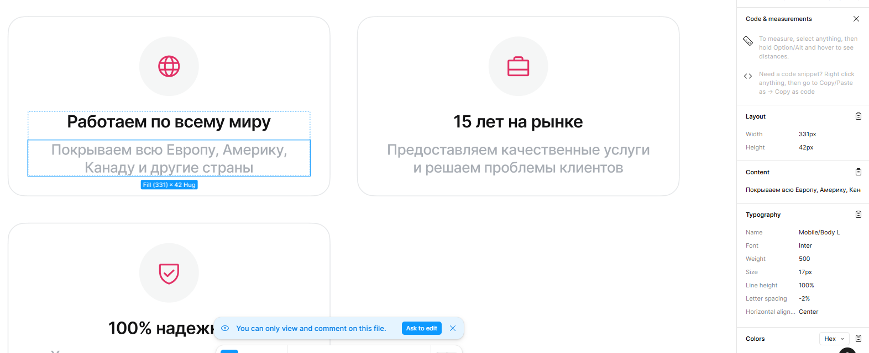

1. Несоответствие надписи

Сайт:

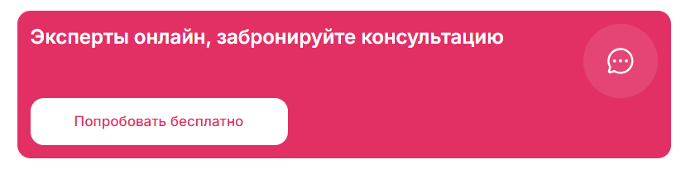

Фигма:



1. Несоответствие размеров надписи

Сайт:

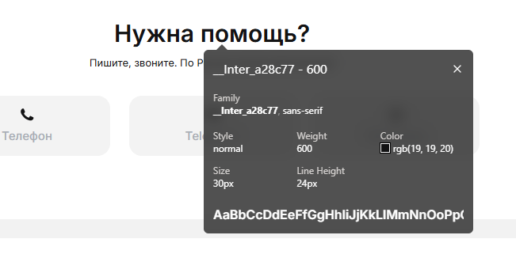

Фигма:

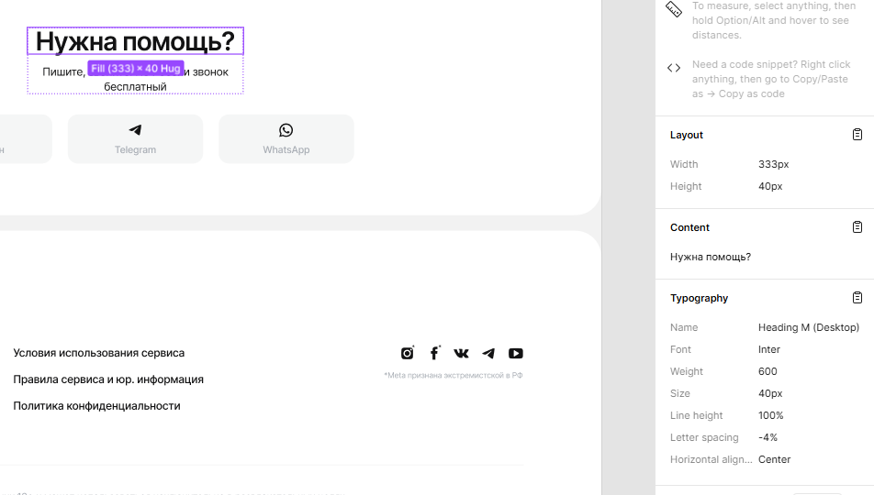

Сайт:

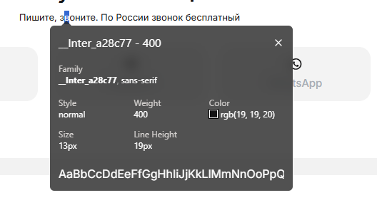

Фигма:

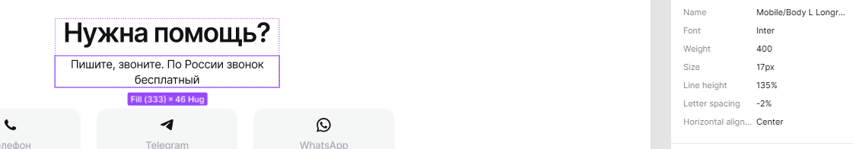

1. Несоответствие жирности надписи

Сайт:

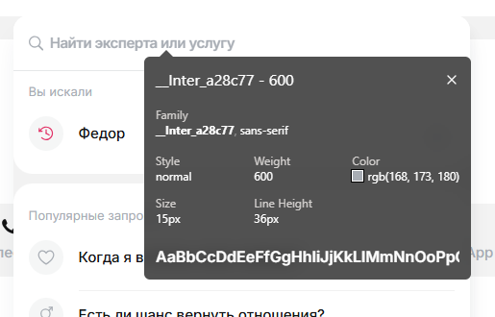

Фигма:

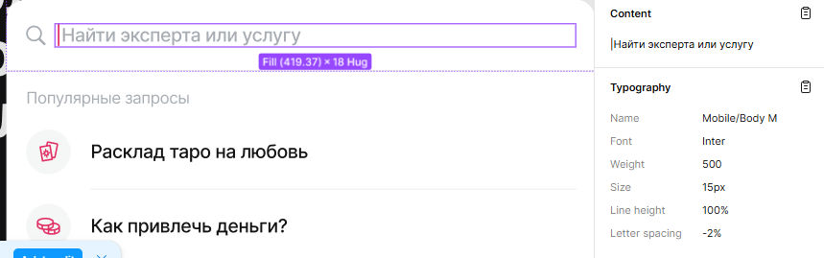

1. Несоответствие цвета иконок

Сайт:

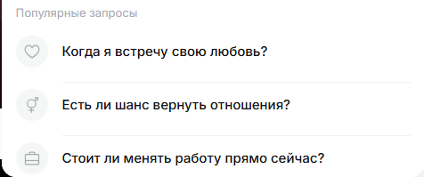

Фигма:

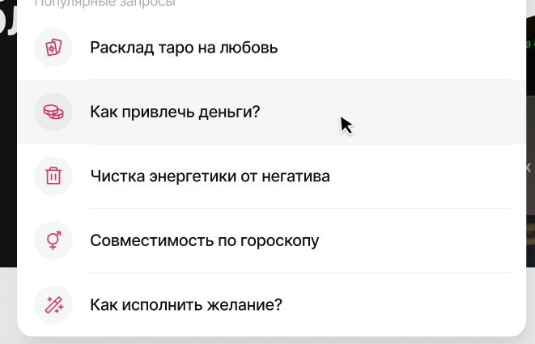

1. Некорректное отображение результата поиска

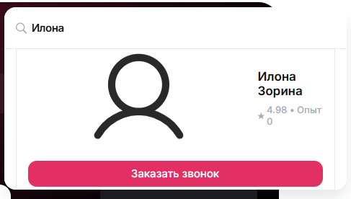

Адаптив:

1. Отсутствие заднего фона иконки поиска

Сайт:

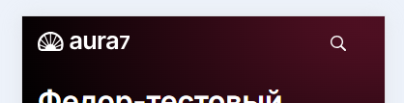

Фигма:



1. Несоответствие жирности текста

Сайт:

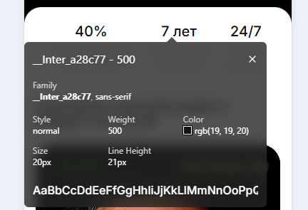

Фигма:

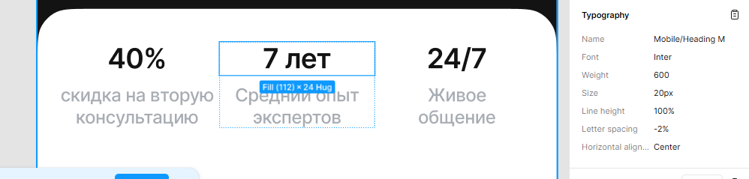

Сайт:

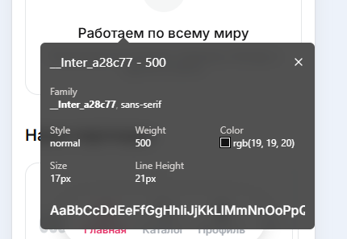

Фигма:

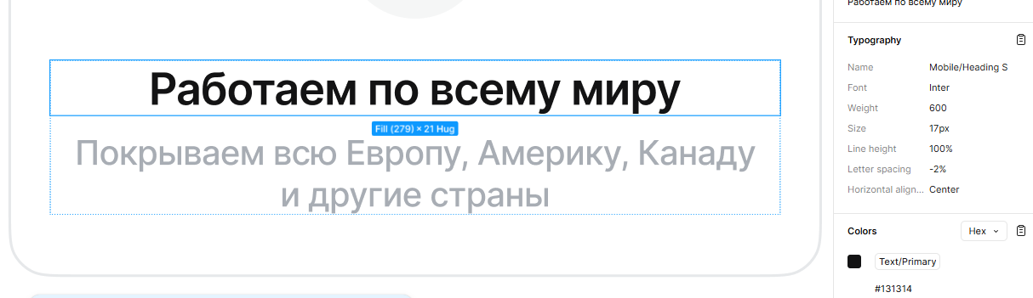

Сайт:

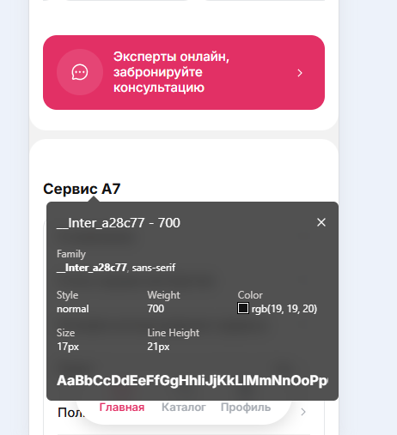

Фигма:

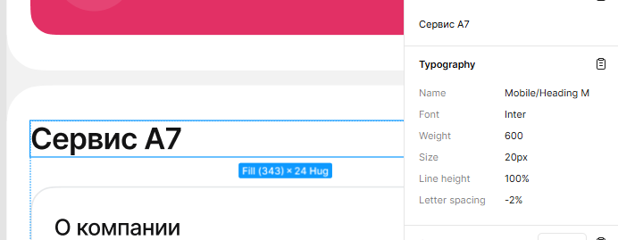

1. Несоответствие размера текста

Сайт:

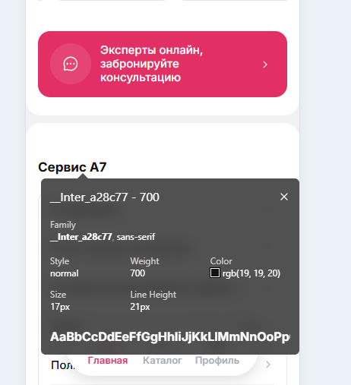

Фигма:

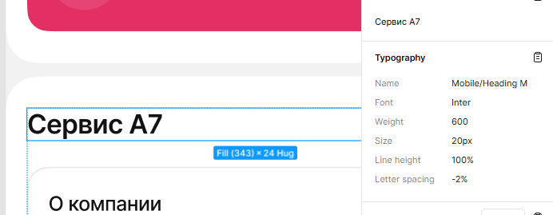

Сайт:

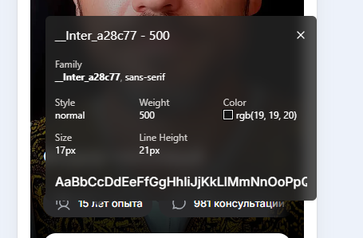

Фигма:

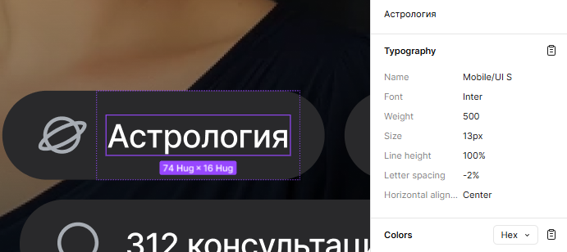

1. Не видно начала следующей карточки

Сайт:

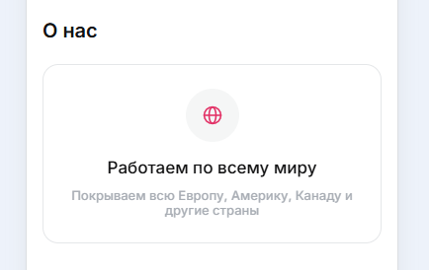

Фигма:

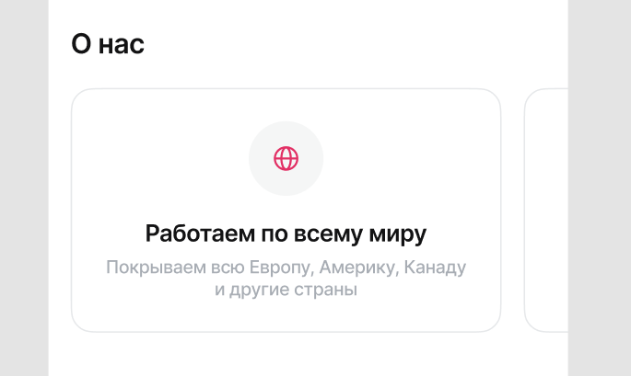

1. Несоответствие размера карточек

Сайт:

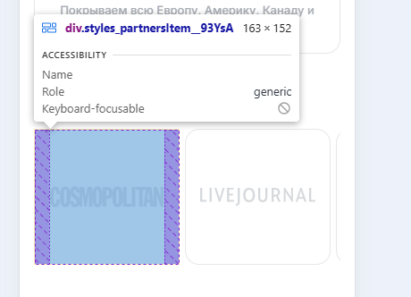

Фигма:

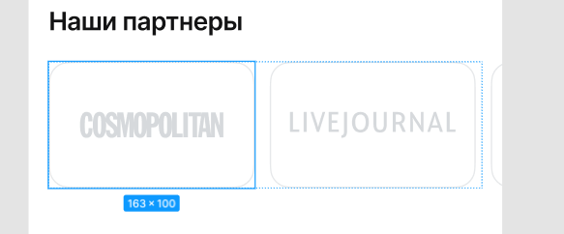

1. Несоответствие иконки

Сайт:

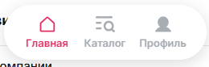

Фигма:

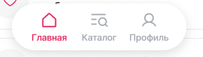

1. Разные размеры контейнера отзыва в слайдере + некорректное отображение в конце пролистывания

Сайт:

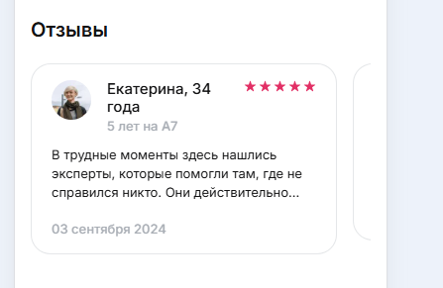

Фигма:

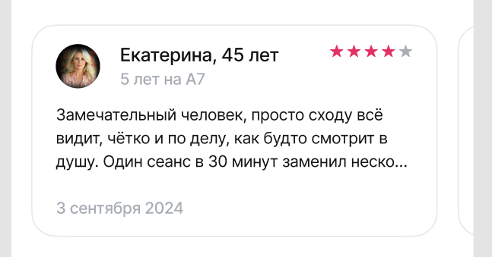

Сайт:

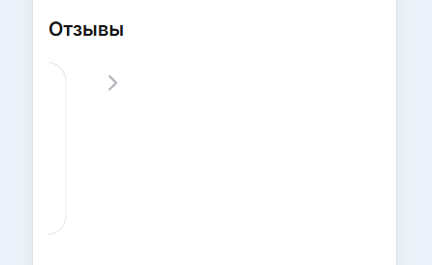

1. Последняя карточка в блоке «Наши партнеры» не полностью отображается

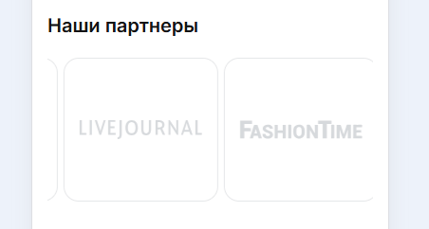

Каталог

1. Наложение надписей в фильтрах

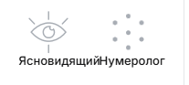

1. По умолчанию сортировка должна быть пустой

Сайт:

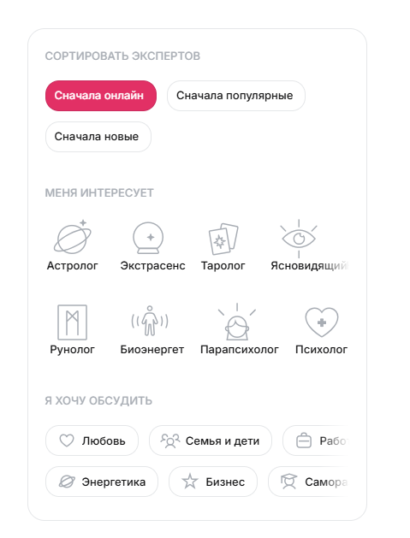

Фигма:

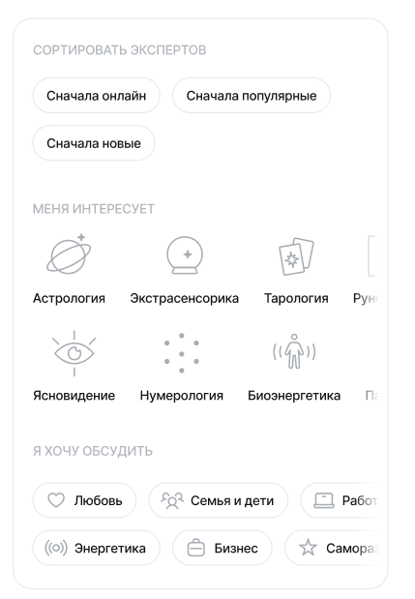

1. Некорректные названия направлений в фильтрах

Сайт:

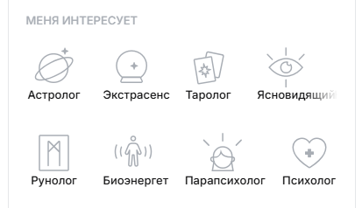

Фигма:

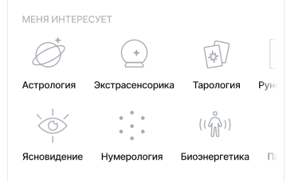

1. Свг в темах для фильтрации не соответствуют макету

Сайт:

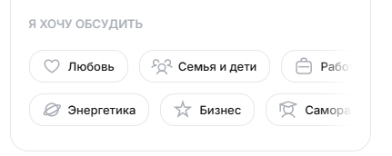

Фигма:

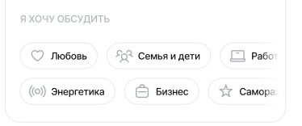

1. Названия направлений в карточке эксперта не соответствуют макету

Сайт:

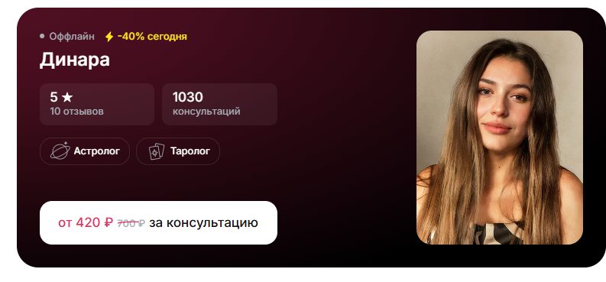

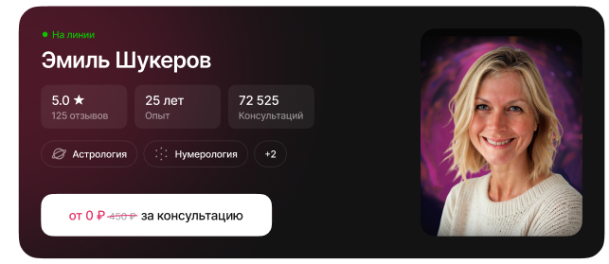Фигма:

Адаптив:

1. Отсутствие состояния – по умолчанию выбрано всегда “Cначала онлайн”, поэтому всегда висит бейдж, что выбран 1 фильтр + не должно быть подсвечивания надписи «Фильтры»

Сайт:



Фигма:



1. Надпись со скидкой перекрывает контент

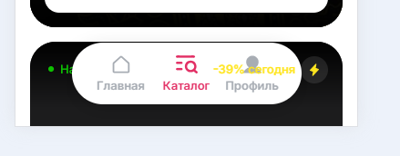

1. На Samsung galaxy s8 и z fold между надписью «Каталог экспертов» и кнопкой «Фильтры» отсутствует отступ

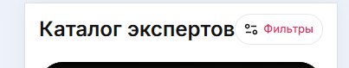

1. Ссылки в футере не в том порядке, как в макете

Сайт:

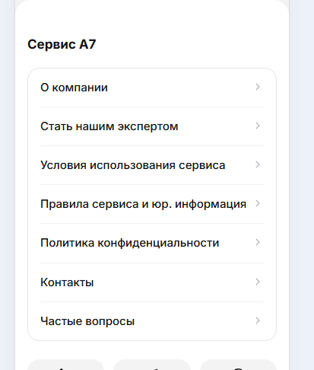

Фигма:

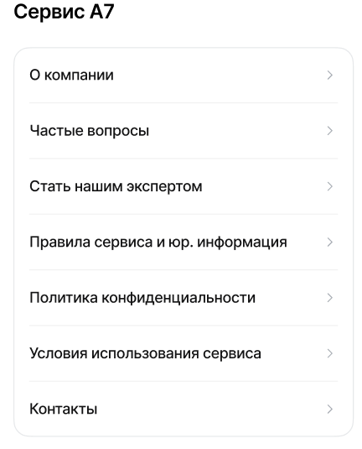

1. Отсутствие элементов в футере + несоответствие надписи + лишнее абзацное разраничение

Сайт

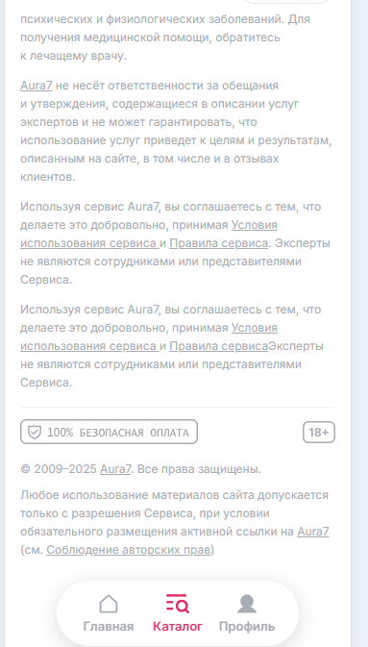

Фигма:

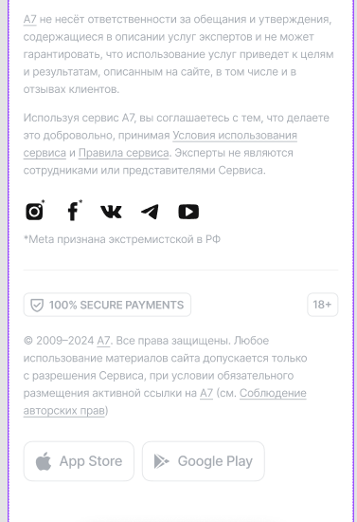

Страница эксперта

1. Цвет цены без скидки не соответствует макету

Сайт:



Фигма:



1. Отсутствие возможности убрать эксперта из избранных
2. Несоответствие надписей в блоке «Практикую»

Сайт:

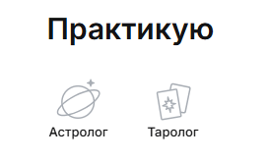

Фигма:

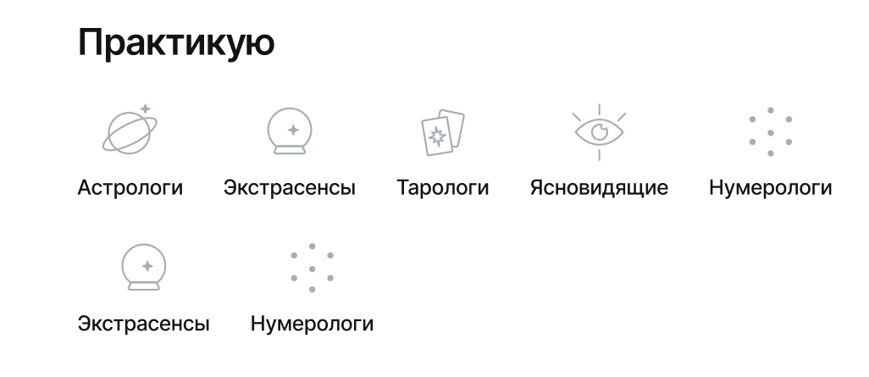

1. Несоответствие текста в блоке «Частые вопросы» + несоответствие размера текста вопросов

Сайт:

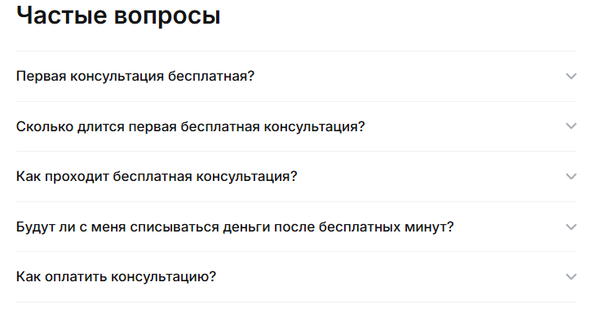

Фигма:

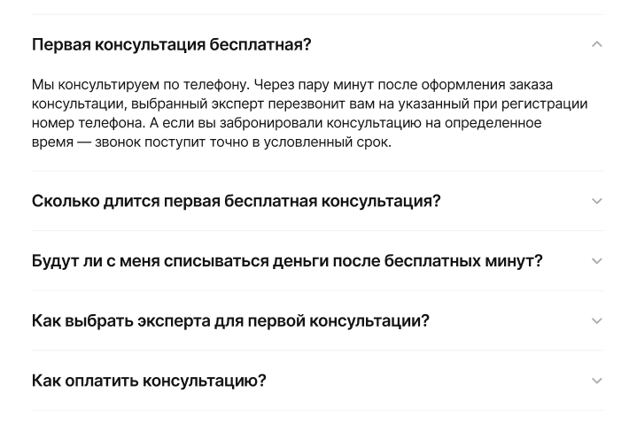

Сайт:

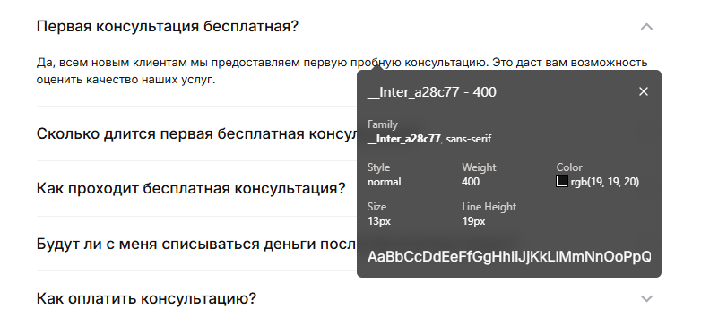

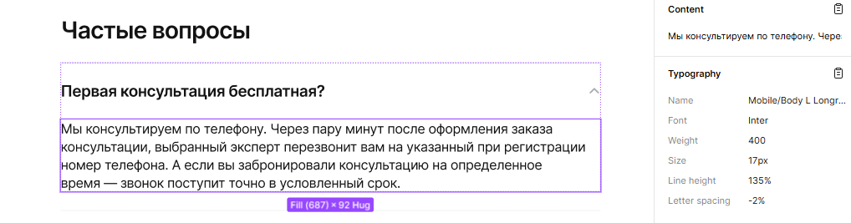Фигма:

Адаптив:

1. При скролле кнопка с ценой за консультацию накладывается на кнопки «Об эксперте», «Услуги»

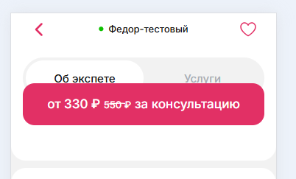

Избранное

1. Кнопка «В каталог» перекрывает текст, когда в избранное ничего не добавлено
2. 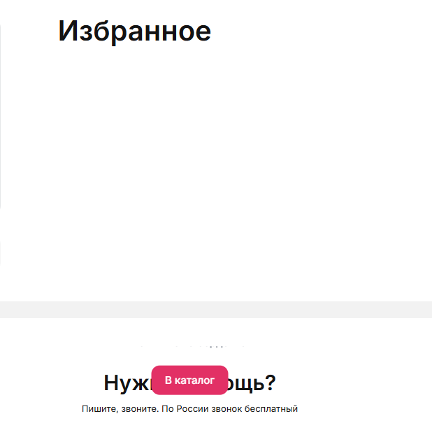Эксперт пропадает из избранных, если нажать кнопку «Забронировать», а затем закрыть форму

Профиль

1. Несоответствие надписей

Сайт:

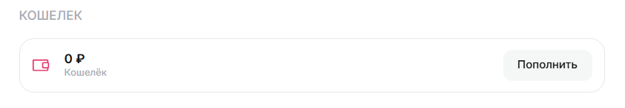

Фигма:

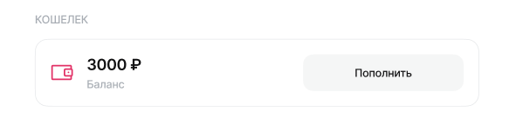

1. Некорректное отображение номера телефона + несоответствие отступов между номером телефона и эл. почтой

Сайт:

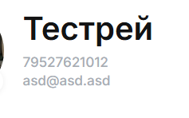

Фигма:



1. Надписи в кнопках в разделе «История заказов» не выровнены по центру + отсутствует кнопка «Услуга»

Сайт:

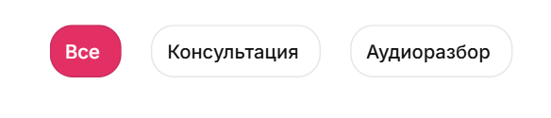

Фигма:

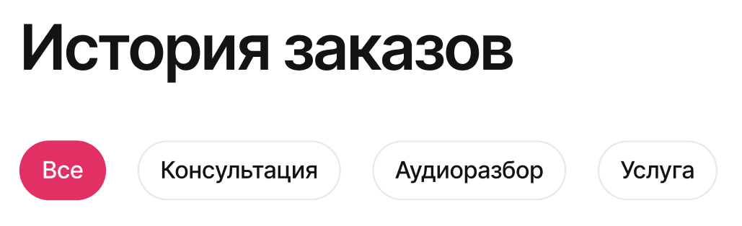

1. Несоответствие надписей в карточке завершённого заказа + размер контейнера не соответствует макету

Сайт:

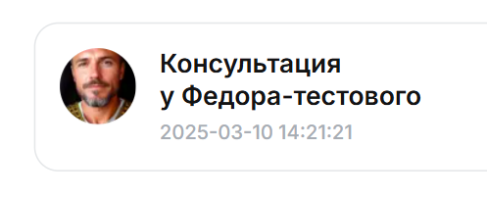

Фигма:



Сайт:

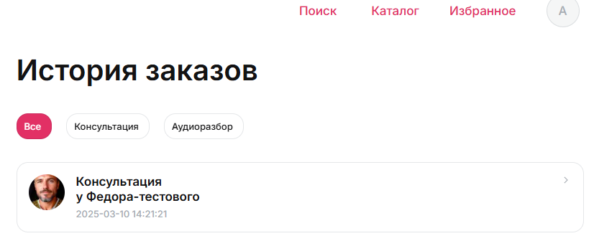

Фигма:

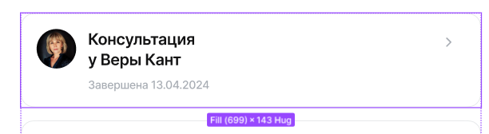

Бронирование адаптив

1. В карточке с ценами не вмещается весь текст

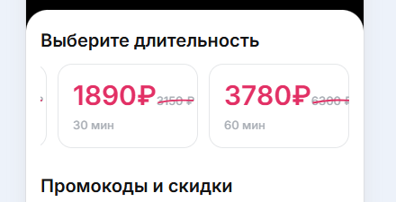

Главная страница

1. Некорректное отображение баннеров

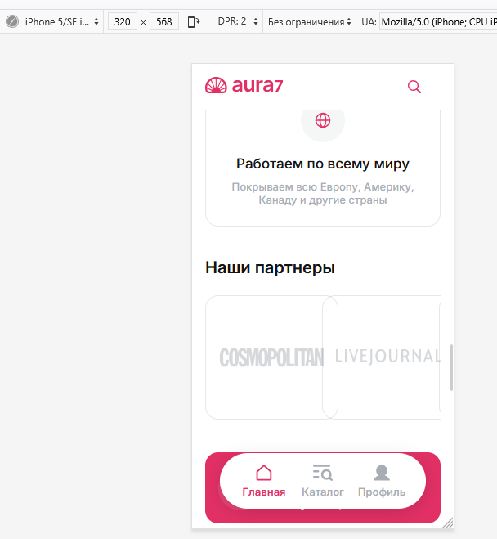

1. Лишняя стрелка в баннере

Сайт:

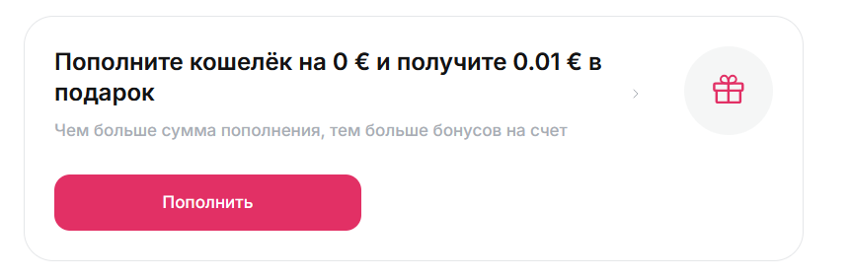

Фигма:

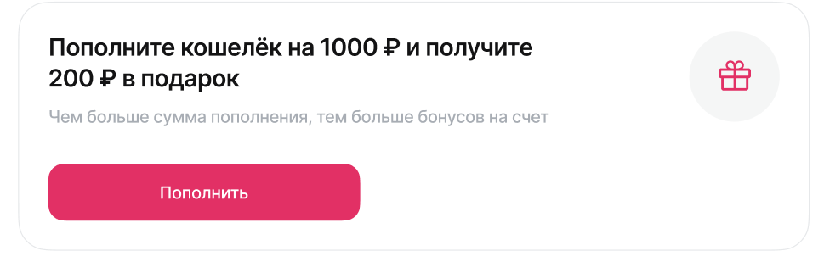

Новый МР 25.06

Модалка авторизации

1. Подчеркивающая линия выше, чем в макете

Сайт:



Фигма:



1. Отсутствие стрелки назад + несоответствие надписей

Сайт:

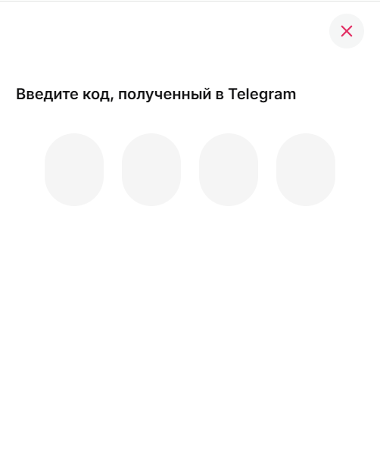

Фигма:

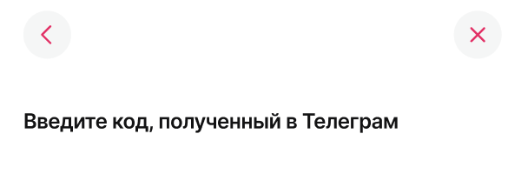

1. Линия курсора тоньше, чем в макете

Сайт:

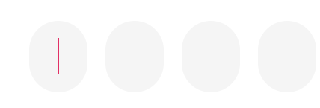

Фигма:



1. Не у всех территорий отображается флаг

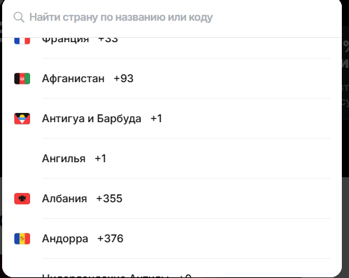

1. У некоторых стран в адаптиве код отображается в конце строки

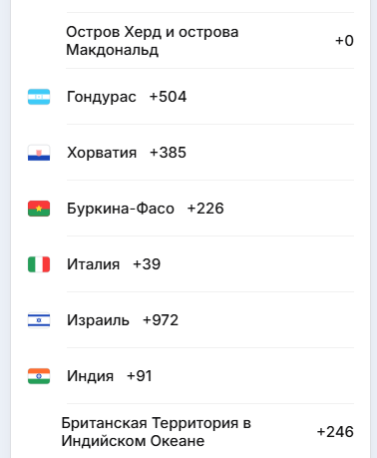

1. Несоответствие жирности шрифта

Сайт:

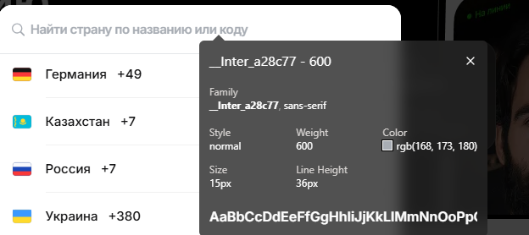

Макет:

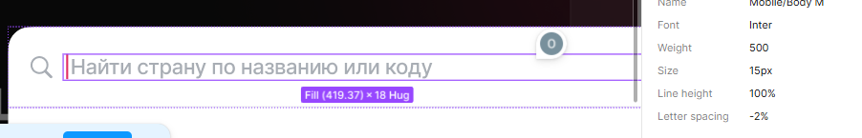

1. Несоответствие надписей

Сайт:

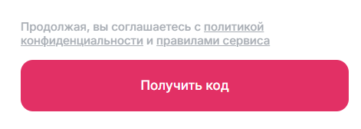

Фигма:

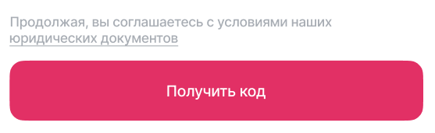

1. Лишние дефисы в номере телефона

Сайт:



Фигма:



1. Несоответствие размера и жирности шрифта

Сайт:

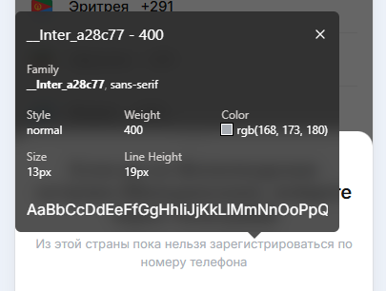

Фигма:

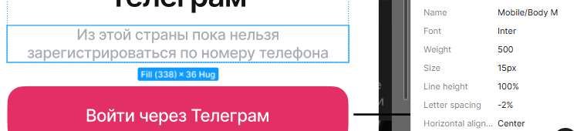

1. Контент не влезает в модалку + несоответствие надписи

Сайт:

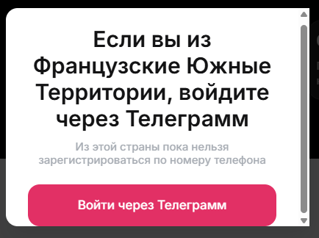

Фигма:

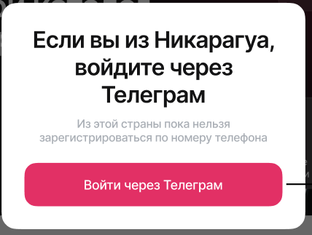

1. Трёхзначный код страны не выровнен в контейнере (если у страны есть флаг, то контент влезает, но без отступов)

